INDICAÇÃO Nº ____/2021

Solicito a Prefeitura Municipal, A Possibilidade
De compras de caçambas de entulho
para descarte Legal de entulhos no
Bairro Jardim Brasil nas Ruas : Barueri e Paraíba

Senhor Presidente

INDICO, nos termos regimentais, que se encaminhe ofício a Prefeitura Municipal juntamente a Secretaria competente, A Possibilidade de compras de caçambas de entulho para descarte Legal de entulhos no Bairro Jardim Brasil nas seguintes Ruas : Barueri e Paraíba

JUSTIFICATIVA

- Com a disposição de Caçambas podemos evitar que os entulhos sejam descartados nas vias publicas, melhorando, assim, a limpeza da cidade e do bairro .

- Também evita a poluição do meio ambiente, como da água, ar e solos que podem ser provocadas pelo descarte inadequado do lixo.

- Evita o Entupimento de Bueiros próximos ali.

- Considerando inúmeros pedidos do bairro a essa vereadora Presente .

Sala das Sessões,27 de Janeiro 2021

______________
Prof- Iara Costa
Vereadora

DESCARTE INCORRETO NA RUA BARUERI

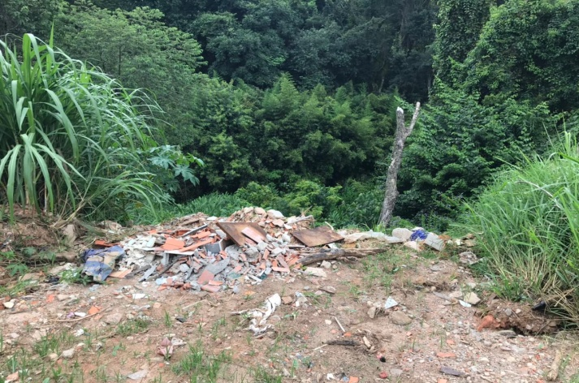

Entupimento Do Bueiro Descarte ilegal Rua Barueri

